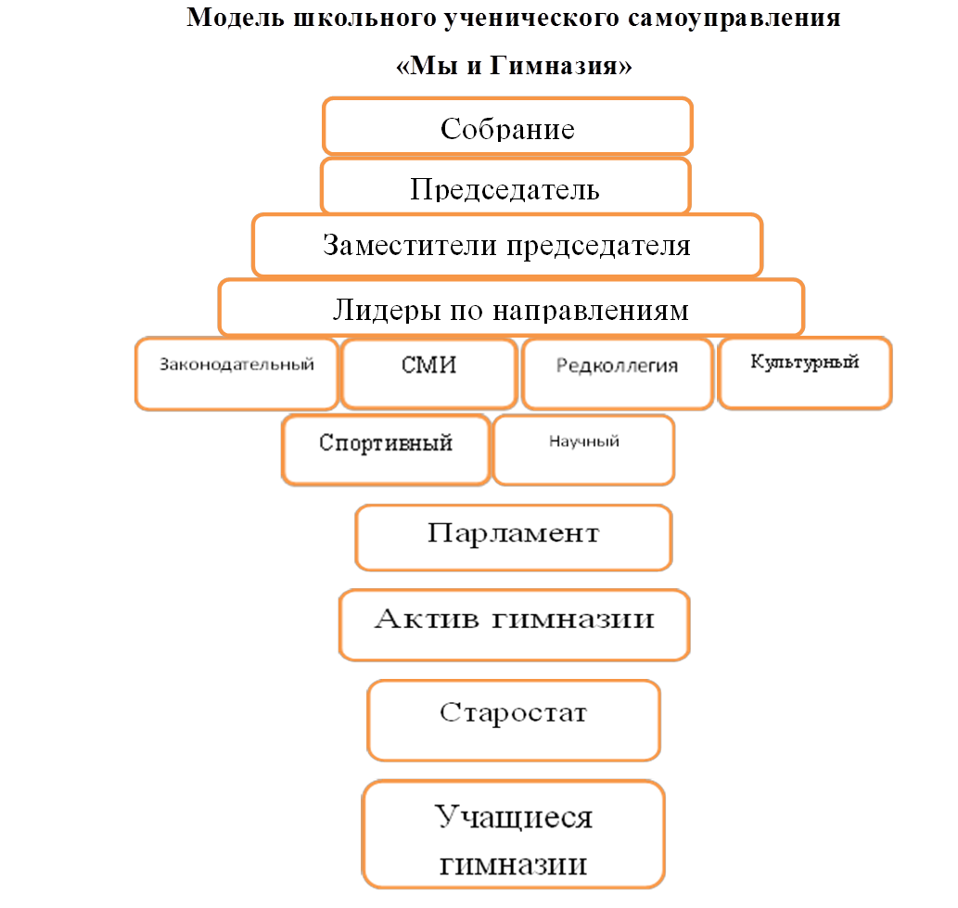
Парламент Гимназии является представительным органом ученического самоуправления МБОУ «Гимназия №125». Он осуществляет нормотворческие, контрольные и организационные функции. Парламент Гимназии является выборным органом, координирующим деятельность ученического самоуправления.

